稅捐試算系統

前言

此文章會討論本國的稅捐試算系統，從使用教學到優缺點和使用限制等。

使用教學

線上版 (試算版)

步驟如下。

1. 財政部稅務入口網：

進入財政部稅務入口網。

可透過在瀏覽器搜尋關鍵字 "稅捐試算系統"。

1. 留意：

留意該網頁上的使用限制，若不符合，則不要用，否則計算出的數額可能有 誤。

1. 填入：

填入數額。

1. 按按鈕：

按"試算結果"鈕。

1. 看結果：

看計算出結果。

備註：

這網址所計算出的結果**僅供參考**。

網址：(112年度之稅捐試算) (僅供參考)

[綜合所得稅試算-財政部稅務入口網 (nat.gov.tw)](https://www.etax.nat.gov.tw/etwmain/etw158w/15)

離線版 (實際計算版)

步驟如下。

1. 進入財政部電子申報系統服務網：

可以透過在瀏覽器搜尋關鍵字 "綜合所得稅 app"。

1. 跳轉至"軟體下載與報稅"：

路徑如下。

首頁 >綜合所得稅>綜合所得稅電子結算申報繳稅>軟體下載與報稅

1. 下載：

選擇離線版，按一下按鈕，即會開始下載app安裝檔。

1. 驗證下載檔案：

驗證下載檔案是否正確。透過SHA-2指紋碼工具。其使用方式，詳見，該網

址。

1. 注意系統需求：

|  |  |  |
| --- | --- | --- |
| 作業系統需求 | Windows 7(含)以上桌機板。 | |
| 安全需求 | 網際網路安全 >= TLS 1.2 | |
| 硬體需求 | 處理器 | 執行速度>= 1GHz |
| 記憶體 | 空間 >= 1GB (32 bits)  or  空間 >= 2GB (64 bits) |

1. 安裝：

執行安裝檔。

留意彈跳視窗寫的注意事項並設定其相關設定。

注意事項：

注意事項包括

語言：

目前只支援漢字繁體版，若未將系統語言設定至該語言，則會 在app裡顯示亂 碼)。

IDE(整合開發環境)：

因該app是用java程式語言開發，在安裝前請確認您的裝置有沒有可執行java的程 式碼的IDE(如：Eclipse和VSC等)。若沒有請先安裝之。

1. 設定安裝之設定：

在彈跳視窗出現時，設定其相關安裝設定。包括

檔案之安裝路徑。

環境系統環境變數之設定。

1. 安裝：

按安裝按鈕，等待安裝。

1. 確認安裝之設定：

確認安裝之設定，包括環境系統變數。

1. 完成

網址： (最新年度之稅捐計算，須有個人的當年度的課稅單)

[綜合所得稅電子結算申報繳稅-軟體下載與報稅：財政部電子申報繳稅服務網 (nat.gov.tw)](https://tax.nat.gov.tw/alltax-download.html?id=1)

使用限制

線上版 (試算版)

1. 需要網路。(我認為這還好)
2. 根據最新年度的稅務之相關數據(如：標準免稅額)進行計稅。無法用歷史的稅務之相關數據。 (我認為這還好)
3. 只能計算特定情況下的綜合所得稅額。(我認為很不友善)

(本試算服務對於有配偶者，僅提供納稅義務人及配偶所得採合併計算稅額方式估算，另有股利所得者及薪資收入採必要費用減除者不適用本試算服務)

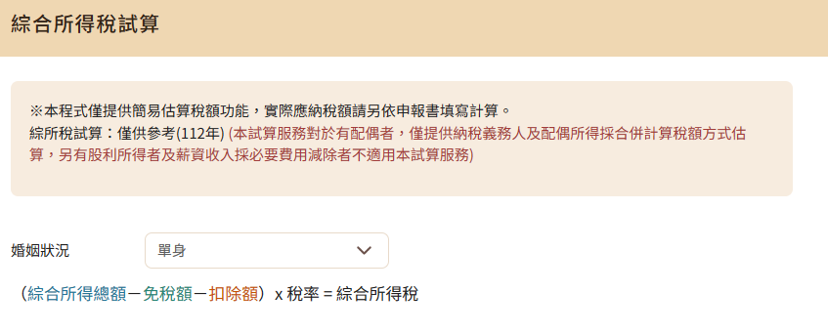

離線版 (實際計算版)

1. 只提供漢字(繁體)這個語言。(我認為對沒學過該語言的外國人有點不友善，但我還勉強可以理解為何這樣設計。第一，因為只有歸屬於中華民國境內的收入和損益和中華民國國民需要繳稅綜合所得稅。根據所得稅法第2條和第3條。第二，開發含其他語言的App有點麻煩，需要找對跟語言翻譯有關的模組和考慮編碼之問題等。)
2. 因為此為申報系統，需要登入才能使用。不能用它來練習的稅務之計算。(我認為有點不友善，但我還勉強可以理解為何這樣設計。第一，它是實務用App。第二，避免有許多人故意沒登入就發送請求(如：請求計算稅捐)，若同時很多人這樣做，會大大地增加存取資料時間。這問題很嚴重，很有可能會造成資安問題 。(如：著名的 DOS攻擊和DDOS攻擊。有心人士可以利用這個漏洞來達到DOS攻擊和DDOS攻擊，造成伺服器癱瘓。))

登入方式：

見下圖。

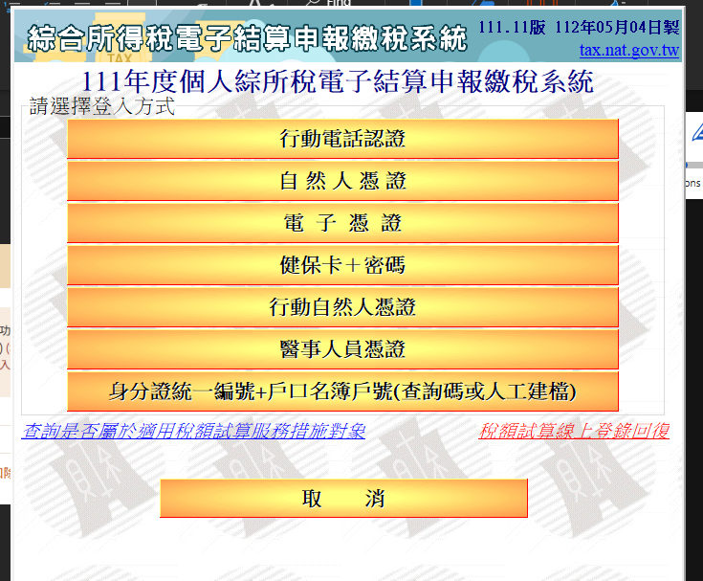

1. 只能儲存一批資料，當匯入檔案或建立新資料時，會覆寫舊資料，而且也沒有log檔可以瀏覽舊資料，其擁有的功能，見下圖。(我認為這還好，因為有簡單的解決方式。)

解決方式：

匯出資料，並妥善保存。(選擇選項2。)

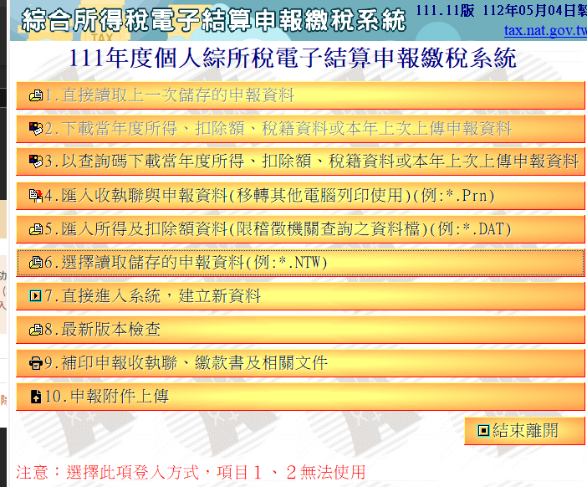

1. 只有在申報期間(為每年的五月份)，才可以上傳資料、匯入資料和計算綜合所得稅的稅捐。其他時間只查看和下載資料。(很不友善，我真的不太能接受設計只有這樣。)

缺點

線上版 (試算版)

1. 見上面敘述，使用限制->線上版(試算版)。

離線版 (實際計算版)

1. 見上面敘述，使用限制->離線版(實際計算版)。
2. 載入系統資料有點久(約半分鐘)。因此，每次打開這個app時，都要等一陣子。(需要有一點耐心。) (我可以接受，但覺得這方面可以做得更好。)
3. App內無提供列印的功能。(不過，當電腦有列印的功能時，不用擔心。)

見下圖。(彈跳視窗提醒列印功能之注意事項。) (我可以接受。)

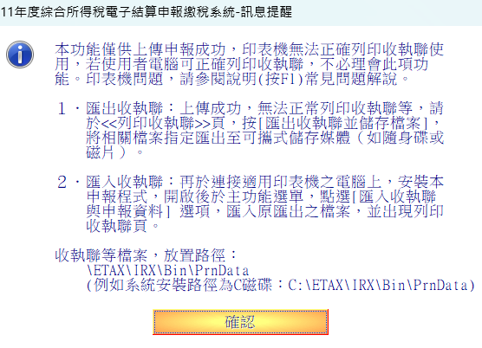

1. App內，沒有清楚的告訴終端使用者，檔名和檔案儲存內容的關係。見上圖。(位於第三點。) (我可以接受。)
2. App內，終端使用者無法設定檔案的放置路徑。見上圖。(位於第三點。) (我可以接受。)
3. 兼容性問題：只能在Windows 7以上桌機或筆電使用。連第二個多(根據以此作業系統的裝置的銷貨數量)的IOS作業系統都無法使用。(幸好，我是用Windows 11版本，不然我會氣到中風) (我大概也可以理解為何會這樣?本國公務員還採用Windows舊版的裝置辦公。)

優點

雖然缺點很多，我認為可以改進的部分很多，但我還是要稱讚一下它的優點和改進的部分。

線上版 (試算版)

無

離線版 (實際計算版)

1. 有些漏洞或問題已經被更新。

如下圖。

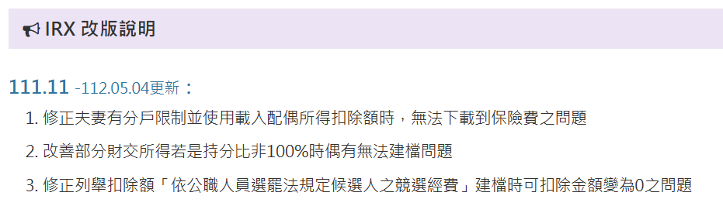

希望開發人員能針對最新版的App的測試時所發現的問題和漏洞誠實地寫出來，以供使用者快速了解是他本人操作時有瑕疵還是App的漏洞或問題。

後記

此為當年度(113年)寫的文章，歡迎讀者針對之後的新版本進行修正或補充此文章的內容。我寫的內容可能有誤，也歡迎讀者針對我寫錯的部分進行修正或補充此文章的內容。